научные публикации
публикация научных статей
публикация научных исследований
публикация статей в научных журналах
Заполните форму, и мы опубликуем ваше научное исследование в
Scopus или Web of Science!
Уже 7 лет помогаем ученым из СНГ осуществлять публикацию научных исследований за рубежом
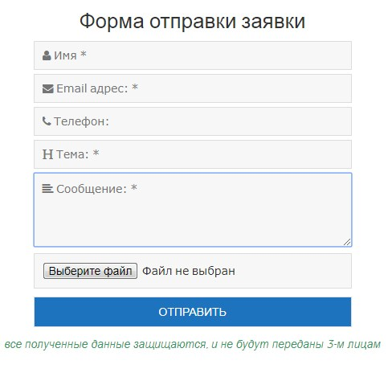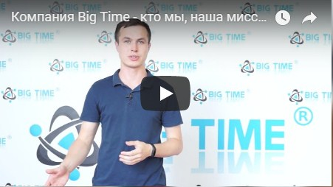
Посмотрите видео-анимацию о сотрудничестве с Big Time

Преимущества сотрудничества с Big Time
- Публикация научных статей в известных научных журналах
- Научные журналы входят в иностранные базы данных с высоким индексом цитирования – Thomson Reuters, Scopus, Web of Science и др.
- Мы оказываем полный спектр услуг: подготовка материала, перевод на иностранный язык, отправка
- Профессиональный перевод научных статей и текстов на заказ с русского, казахского и других языков на английский язык
- Помогаем найти соавторов для совместной научной публикации
- Благодаря публикации в тематических журналах вас быстро заметят исследователи из вашей области и смогут связаться с вами
Все эти преимущества позволяют качественно поднять свой профессиональный уровень и заявить о себе в международном научном сообществе.
Почему Вам не выгодно делать публикации в отечественных изданиях?
К сожалению, все отечественные издания имеют крайне низкий импакт-фактор или совсем не входят в международные базы цитирования, поэтому публикация в них не поможет вам в продвижении как ученого. Публикация научных исследований в Scopus, Web of Science, напротив, позволит вам существенно продвинуться на научном поприще.
Как мы работаем?
Если вас интересует публикация статей в научных журналах, обратитесь к нам и предоставьте свою научную работу в любой удобной для вас форме. После изучения мы предоставим вам список научных изданий, из которых вы выберете наиболее подходящий вариант. Затем мы заключаем с вами официальный договор и самостоятельно занимаемся подготовкой материала – переводим на английский язык, подгоняем под формат издательства и отправляем. После этого ваш научный труд появится в одном из лучших мировых журналов.
Оставьте заявку на публикацию, заполнив форму на нашем сайте, и мы свяжемся с Вами в ближайшее время!

